**จีน ฮาร์บิน ฉางชุน 6 วัน 5 คืน ซุปตาร์...ฮาร์บินที่โลกต้องจดจำ**

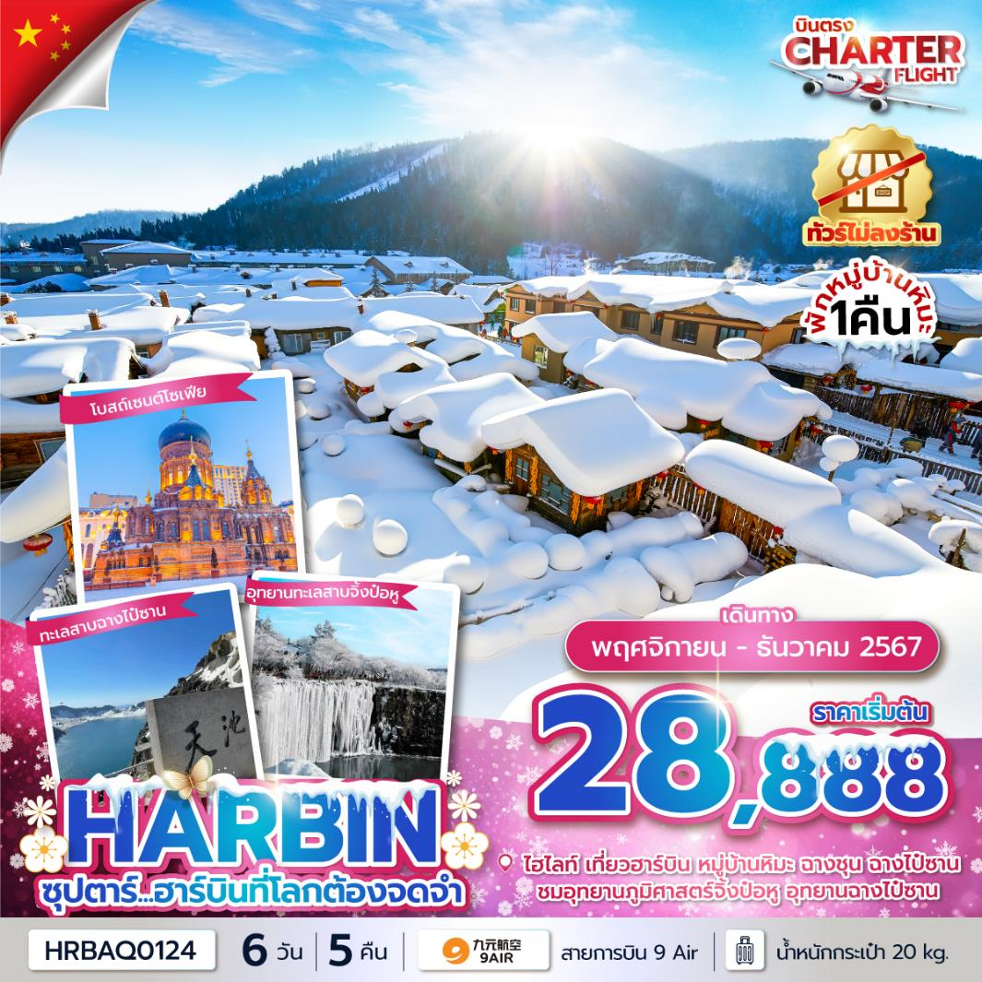**เดินทางเดือน พฤศจิกายน - ธันวาคม 2567**

* **สัมผัสความโรแมนติก หมู่บ้านหิมะ พักหมู่บ้านหิมะ 1 คืน**
* **ชม อุทยานภูมิศาสตร์จิ้งป๋อหู อุทยานฉางไป๋ซาน**
* **เดินเล่นชมเมืองฮาร์บินตอนกลางคืน ณ ถนนคนเดินจงหยาง ถนนคนเดินเหล่าต้าว่าย**
* **(ทัวร์ไม่ลงร้าน)**

**“มีน้ำดื่มบริการบนรถบัสวันละ 1 ขวด”**

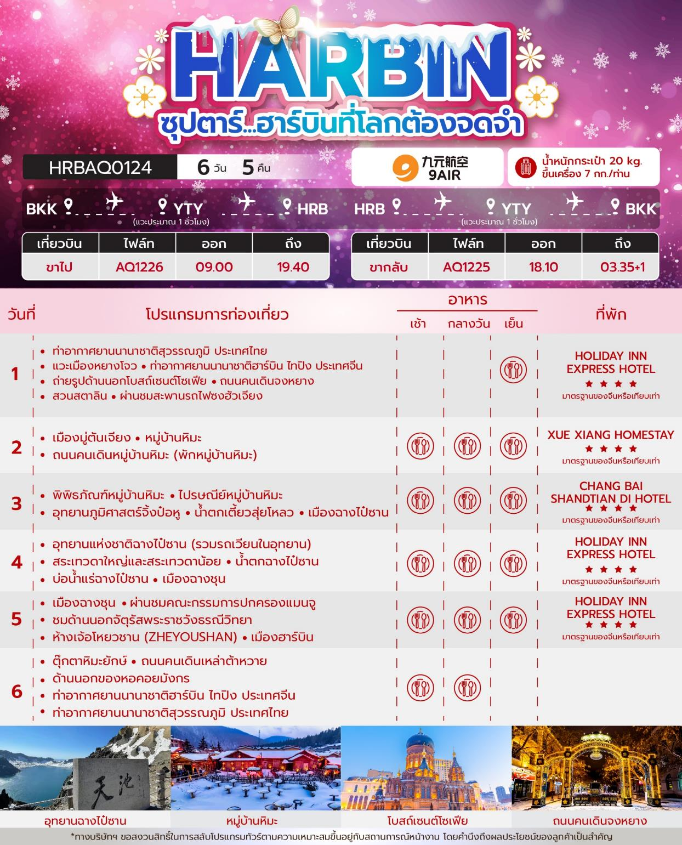

|  |  |  |  |
| --- | --- | --- | --- |
| วันเดินทาง | ราคาผู้ใหญ่ | ราคาเด็กอายุต่ำกว่า  2 ปีบริบูรณ์ (INFANT) | พักเดี่ยว |
| 07 – 12 พฤศจิกายน 2567 | **28,888** | **6,000** | **5,000** |
| 09 – 14 พฤศจิกายน 2567 | **29,888** | **6,000** | **5,000** |
| 14 – 19 พฤศจิกายน 2567 | **30,888** | **6,000** | **5,000** |
| 16 – 21 พฤศจิกายน 2567 | **29,888** | **6,000** | **5,000** |
| 21 – 26 พฤศจิกายน 2567 | **30,888** | **6,000** | **5,000** |
| 23 – 28 พฤศจิกายน 2567 | **29,888** | **6,000** | **5,000** |
| 28 พฤศจิกายน – 03 ธันวาคม 2567 | **30,888** | **6,000** | **5,000** |
| 30 พฤศจิกายน – 05 ธันวาคม 2567  วันหยุดวันพ่อแห่งชาติ | **30,888** | **6,000** | **5,000** |
| 05 – 10 ธันวาคม 2567  วันหยุดวันพ่อแห่งชาติและวันรัฐธรรมนูญ | **31,888** | **6,000** | **5,000** |
| 07 – 12 ธันวาคม 2567  วันหยุดวันรัฐธรรมนูญ | **30,888** | **6,000** | **5,000** |
| ราคาไม่รวมค่าทิปมัคคุเทศก์ท้องถิ่น คนขับรถท้องถิ่น  ตามธรรมเนียม ท่านละ 2,000 บาท/ท่าน/ทริป (ยกเว้นเด็กต่ำกว่า 2 ขวบ)  สำหรับหัวหน้าทัวร์จากเมืองไทย (ตามความพึงพอใจในการบริการ)  ขอสงวนสิทธิ์ไม่รับลูกค้าจอยแลนด์ | | | |

**วันแรก ท่าอากาศยานนานาชาติสุวรรณภูมิ ประเทศไทย – แวะเมืองหยางโจว – ท่าอากาศยานนานาชาติ**

**ฮาร์บิน ไทปิง ประเทศจีน – ถ่ายรูปด้านนอกโบสถ์เซนต์โซเฟีย – ถนนคนเดินจงหยาง –**

**สวนสตาลิน - ผ่านชมสะพานรถไฟซงฮัวเจียง**

**06.00 น. สมาชิกทุกท่านพร้อมกัน ณ ท่าอากาศยานนานาชาติสุวรรณภูมิ อาคารผู้โดยสารขาออก ชั้น 4 ประตู 10 จากนั้นนำท่านเช็คอินเคาท์เตอร์สายการบิน 9 AIR (AQ) โดยมีเจ้าหน้าที่ส่งทัวร์และหัวหน้าทัวร์ คอยต้อนรับและแจกเอกสารการเดินทาง จากนั้นนำท่านเช็คอินและโหลดสัมภาระ**

**09.00 น. ออกเดินทางสู่ ท่าอากาศยานนานาชาติฮาร์บิน ไทปิง ประเทศจีน โดยสายการบิน 9 AIR (AQ) เที่ยวบินที่ AQ1226**

**นำท่านแวะเมืองหยางโจว (Yangzhou Taizhou International Airport: YTY) เพื่อผ่านพิธีการตรวจคนเข้าเมือง ประมาณ 1 - 2 ชั่วโมง จากนั้นนำท่านเดินทางต่อสู่เมืองฮาร์บิน**

**19.40 น. เดินทางถึง ท่าอากาศยานนานาชาติฮาร์บิน ไทปิง ประเทศจีน ผ่านพิธีการตรวจศุลกากรตามขั้นตอนเรียบร้อยแล้วนำท่านรับสัมภาระ (เวลาท้องถิ่นประเทศจีนเร็วกว่าเวลาประเทศไทย 1 ชั่วโมง ให้ท่านปรับนาฬิกาของท่านเพื่อสะดวกในเวลานัดหมาย)**

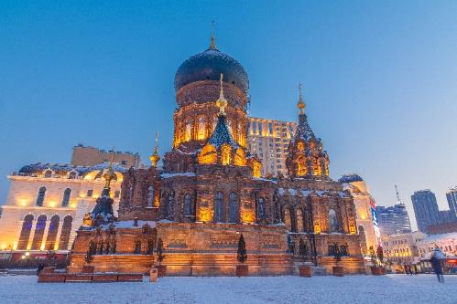 **จากนั้นนำท่าน ถ่ายรูปด้านนอกโบสถ์เซนต์โซเฟีย โบสถ์คริสต์นิกายออร์โธดอกซ์ ที่สร้างขึ้นใน ปี ค.ศ 1907 ซึ่งแสดงถึงวัฒนธรรมรัสเซียที่ได้เข้ามามีอิทธิพลในเมืองฮาร์บิน บริเวณรอบๆโบสถ์มีตึกที่สร้างเป็นสไตล์รัสเซียอยู่หลายตึก ถือว่าเป็นแลนด์มาร์คที่พลาดไม่ได้เลยทีเดียว**

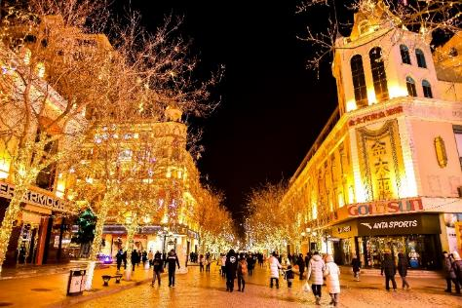**นำท่านเดินทางสู่ ถนนคนเดินจงหยาง อีกแลนด์มาร์คหนึ่งที่พลาดไม่ได้ มีความยาวประมาณ 1.4 กิโลเมตร เป็นถนนที่ปูด้วยหินสีเขียวอ่อนทั้งสาย ถนนสายนี้มีสไตล์การก่อสร้างที่มีเอกลักษณ์เฉพาะ สองข้างทางมีอาคารบ้านเรือนสไตล์ยุโรป และทุกวันนี้ ถนนสายนี้ก็ยังคงเป็นสวรรค์แห่งการช้อปปิ้งของเมืองฮาร์บิ้นไม่เปลี่ยนแปลง**

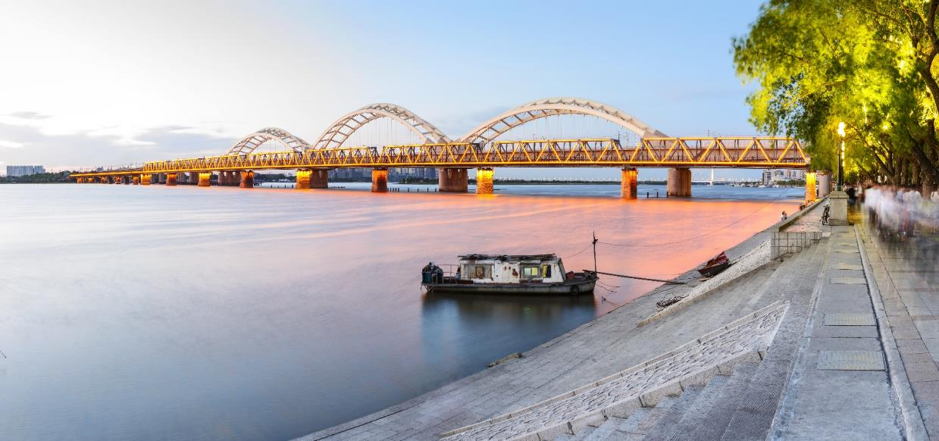 **นำท่านชม สวนสตาลิน ตั้งอยู่อยู่ริมฝั่งแม่น้ำซงฮัว สร้างขึ้นในปี ค.ศ.1953 ซึ่งมีรูปแบบที่รับอิทธิพลจากศิลปกรรมของทวีปยุโรป ทุกท่านจะได้เห็นวิวธรรมชาติที่สวยงาม มีหลากหลายกิจกรรมให้เล่น จากนั้นนำท่าน ผ่านชมสะพานรถไฟซงฮัวเจียง ตั้งอยู่ริมแม่น้ำซงฮัว ไม่เพียงแต่เป็นสะพานรถไฟ ที่มีชื่อเสียงเท่านั้น แต่ยังเป็นสะพานข้ามแม่น้ำแห่งแรกในฮาร์บิน แม้ว่าสะพานแห่งนี้จะไม่ได้เปิดทำการแล้ว แต่ยังคงซึ่งความสวยงามและน่าหลงใหลอีกด้วย**

**เย็น บริการอาหารเย็น ณ ภัตตาคารอาหารพื้นเมือง**

**ที่พัก HOLIDAY INN EXPRESS HOTEL ระดับ 4 ดาวมาตรฐานของจีน หรือเทียบเท่า**

**วันที่สอง เมืองมู่ตันเจียง – หมู่บ้านหิมะ – ถนนคนเดินหมู่บ้านหิมะ (พักหมู่บ้านหิมะ)**

**เช้า บริการอาหารเช้า ณ ห้องอาหารของโรงแรม**

**ออกเดินทางสู่ เมืองมู่ตันเจียง (ใช้เวลาเดินทางประมาณ 4 ชั่วโมง) ตั้งอยู่ในมณฑลเฮยหลงเจียงทางตะวันออกเฉียงเหนือของประเทศจีน**

**กลางวัน บริการอาหารกลางวัน ณ ภัตตาคารอาหารพื้นเมือง**

**นำท่านได้สัมผัสกลิ่นไอความหนาวเย็นของ หมู่บ้านหิมะ มีอีกชื่อเรียกว่า ฟินแลนด์ภาคตะวันออก อยู่ห่างจากตัวเมืองฮาร์บิ้น 280 กิโลเมตร เป็นหมู่บ้านที่มีหิมะหนากว่า 1 เมตร วิวหมู่บ้านสวยมาก การก่อสร้างแต่ละบ้านเหมือนกันหมด เข้าไปหมู่บ้านนี้เหมือนเข้าไปโลกของเทพนิยาย นำท่านเดินชม ถนนคนเดินหมู่บ้านหิมะ ซึ่งเป็นถนนหลักเพียงแห่งเดียวของหมู่บ้านหิมะ มีความยาว 500 เมตร เต็มไปด้วยความหลากหลายของสินค้าท้องถิ่น ขนม ผลไม้แช่แข็ง และร้านอาหารต่างๆ อิสระท่านชมบรรยากากาศอันสวยงามของหมู่บ้านหิมะแห่งนี้ (หมายเหตุ : ปริมาณของหิมะขึ้นอยู่กับสภาพภูมิอากาศในปีนั้นๆ และราคาทัวร์ไม่รวมค่ากิจกรรมต่างๆ )**

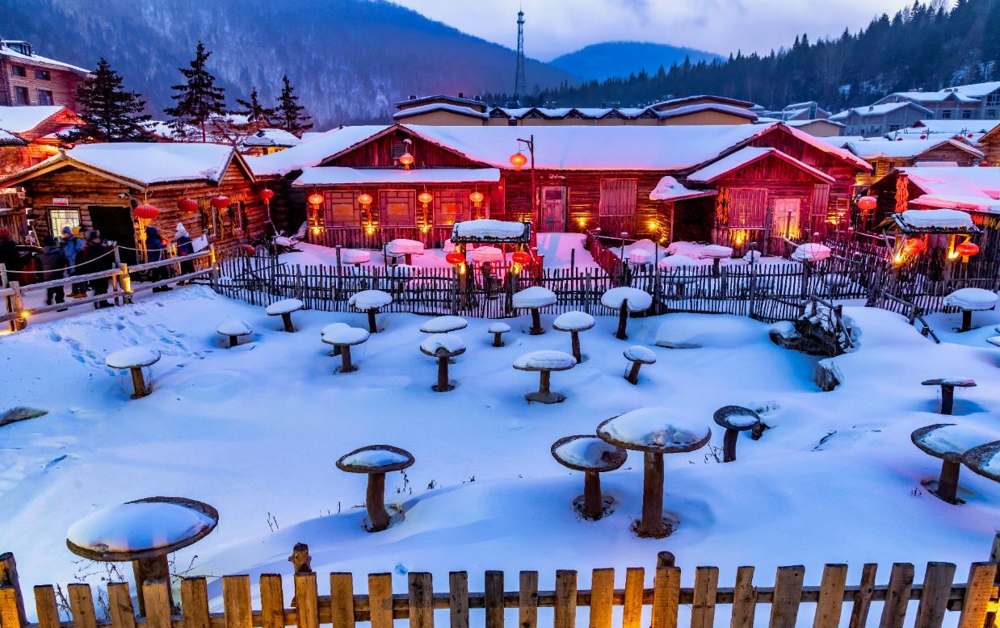

**เย็น รับประทานอาหารเย็น ณ ภัตตาคารอาหารพื้นเมือง**

**ที่พัก XUE XIANG HOMESTAY ระดับ 4 ดาวมาตรฐานของจีน หรือเทียบเท่า (พักในหมู่บ้านหิมะ)**

**หมายเหตุ : เนื่องจากหมู่บ้านหิมะ รถบัสไม่สามารถเข้าไปหมู่บ้านได้ ต้องจอดไว้ด้านนอก และที่พักไม่มีพนักงานยกกระเป๋า ฉะนั้นลูกค้าต้องเตรียมกระเป๋าใบเล็กที่ใช้สำหรับพัก 1 คืน (เนื่องจากต้องถือกระเป๋าเอง) ส่วนกระเป๋าใบใหญ่ฝากไว้กับรถใหญ่ที่จอดรอด้านนอกทั้งนี้กรุณาเตรียมผ้าเช็ดตัว แปรงสีฟัน และยาสีฟันไปด้วย**

**วันที่สาม พิพิธภัณฑ์หมู่บ้านหิมะ – ไปรษณีย์หมู่บ้านหิมะ – อุทยานภูมิศาสตร์จิ้งป๋อหู - น้ำตกเตี้ยวสุ่ยโหลว**

**- เมืองฉางไป๋ซาน**

**เช้า บริการอาหารเช้า ณ ห้องอาหารของโรงแรม**

**นำท่านชม พิพิธภัณฑ์หมู่บ้านหิมะ เป็นพิพิพิธภัณฑ์ที่จัดแสดงภาพถ่ายและเรื่องราวของเมืองหิมะ รวมทั้งเป็นสถานที่ศิลปะน้ำแข็งและหิมะในร่มที่ใหญ่ที่สุดในโลก ภายในห้องจัดแสดงวัสดุจากน้ำแข็งธรรมชาติและหิมะเทียมจากนั้น นำท่านชม ไปรษณีย์หมู่บ้านหิมะ ที่ทำการไปรษณีย์ในเทพนิยายที่มีเอกลักษณที่สุดของจีน มีการทำงานปกติและเป็นจุดเช็คอินต้อนรับนักท่องเที่ยวผู้มาเยือน มีมุมถ่ายรูปสวยๆมากมายถ่ายภาพ**

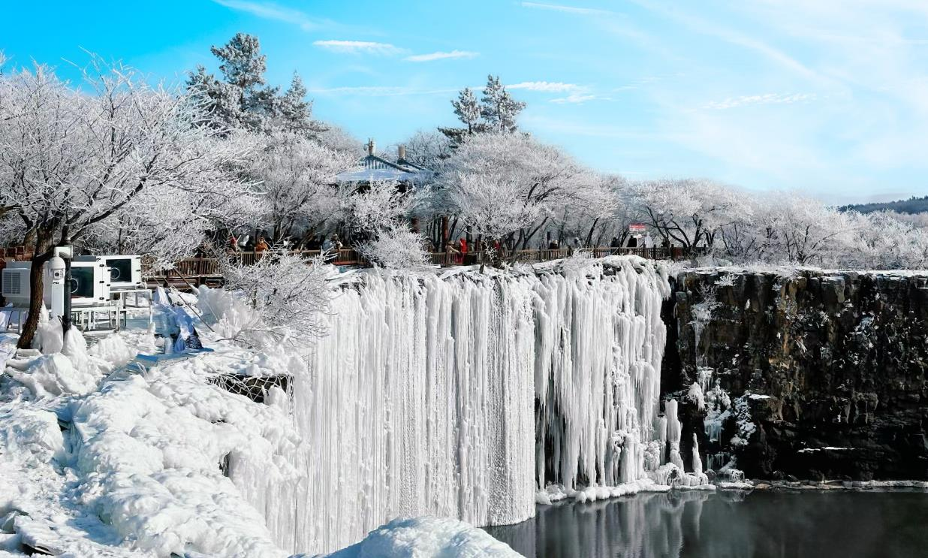**กลางวัน บริการอาหารกลางวัน ณ ภัตตาคารอาหารพื้นเมือง**

**จากนั้นนำท่านชม อุทยานภูมิศาสตร์จิ้งป๋อหู เป็นชื่อของทะเลสาบที่มีลักษณะพิเศษทางภูมิศาสตร์กายภาพ ที่มีชื่อเรียกเฉพาะว่า หรงหยานเอี้ยนไซ่หู เกิดจากการอุดตันของชั้นหินลาวา ภายหลังการระเบิดของ กลุ่มภูเขาไฟจิ้งป๋อหู จากปรากฏการณ์ดังกล่าว เป็นผลทำให้เกิดผืนน้ำใหญ่ ขนาดเนื้อที่กว่า ๙๕ ตารางกิโลเมตร มีความลึกเฉลี่ย ๔๐ เมตร ทอดตัวอย่างสวยงาม อยู่กลางทิวเขาและผืนป่าอันสลับซับซ้อน กล่าวกันว่า ผืนน้ำนี้มีความใสเป็นอย่างยิ่ง เพราะมีชั้นหินใต้ท้องธารเป็นหินบะซอลต์ จึงได้รับสมญาว่า “ทะเลสาบกระจกเงา” อันเป็นทะเลสาบหินลาวาที่มีชื่อเสียง และมีขนาดใหญ่เป็นอันดับหนึ่งของประเทศจีน ทำให้ทะเลสาบจิ้งป๋อหู ได้รับการยกย่องว่าเป็น “ทะเลสาบซีหูแห่งจีนอีสาน”**

**ชม น้ำตกเตี้ยวสุ่ยโหลว ที่ได้รับสมญานามว่า "น้ำตกไนแองการ่าของจีน" เนื่องจากน้ำตกมีความกลว้าง 200เมตร รูปทรงคล้ายเกือกม้า ทอดลงมาในแนวดิ่ง 12 เมตร ซึ่งเกิดจากการดตัวของพื้นดินเมื่อคราวภูเขาไฟระเบิดในอดีต ดูคล้ายในแองการ่าฉบับย่อส่วน**

**จากนั้นนำท่านเดินทางสู่ ฉางไป๋ซาน (ใช้ระยะเวลาการเดินทางประมาณ 3 ชั่วโมง)**

**เย็น บริการอาหารเย็น ณ ภัตตาคารอาหารพื้นเมือง**

**ที่พัก CHANG BAI SHANDTIAN DI HOTEL ระดับ 4 ดาวมาตรฐานของจีน หรือเทียบเท่า**

**วันที่สี่ อุทยานแห่งชาติฉางไป๋ซาน (รวมรถเวียนในอุทยาน) – สระเทวดาใหญ่และสระเทวดาน้อย -**

**น้ำตกฉางไป๋ซาน – บ่อน้ำแร่ฉางไป๋ซาน - เมืองฉางชุน**

**เช้า บริการอาหารเช้า ณ ห้องอาหารของโรงแรม**

**นำท่านเดินทางสู่ อุทยานแห่งชาติฉางไป๋ซาน (ราคาทัวร์รวมรถเวียนในอุทยานแล้ว) เป็นภูเขาไฟในอดีตกาลซึ่งผ่านการระเบิดมาแล้วกว่า 3 ครั้งในช่วงสมัยหลายหมื่นปีที่ผ่านมา เลยทำให้ปัจจุบันอุทยานฉางไปซานเป็นภูเขาที่มีลักษณะพิเศษและมีความงดงามยิ่งนักเกินกว่าจะบรรยาย จนมีกวีจีนต้องนำไปแต่งเป็นบทกลอนชื่นชมความงามของฉางไปซาน นำท่านแวะพักระหว่างทางที่ร้านขายดีหมี,โสมเพื่อสุขภาพที่ขึ้นชื่อของเมืองเอี๋ยนจี๋เชื่อว่าผู้ใดได้ลิ้มรสโสมที่นี่เพียงจิบเดียวอายุจะเพิ่มขึ้นเสมือนชื่นชมความงามของฉางไปซาน**

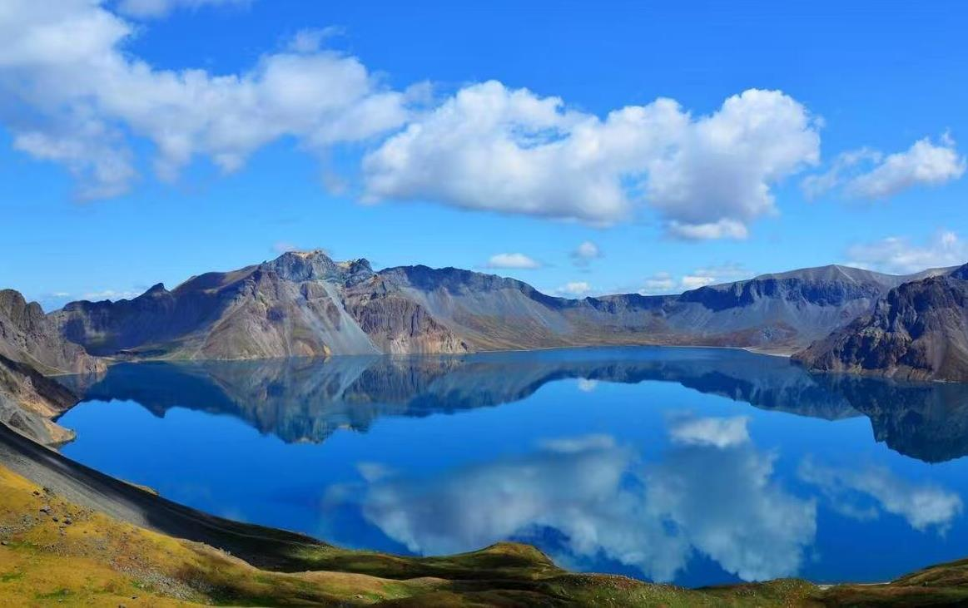

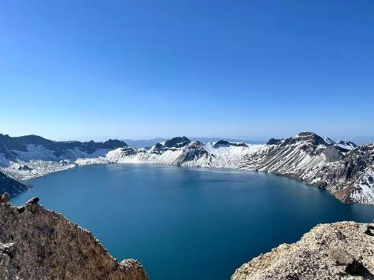**นำท่านชม สระเทวดาใหญ่และสระเทวดาน้อย เป็นทะเลสาบที่เกิดจากการระเบิดของภูเขาไฟและยังเป็นทะเลสาบที่ตั้งอยู่ปากปล่องภูเขาไฟ มีหมอก ปกคลุมตลอดทั้งปี บรรยากาศคล้ายสวิตเซอร์แลนด์น้อย เป็นต้นกำเนิดแม่น้ำที่เรียกได้ว่าเป็นสายเลือดของดินแดนอีสานมังกรทั้ง 3 สาย แม่น้ำซงฮัวเจียง ถูเหมินเจียงและยาลู่เจียง มีความสูง 2,150 เมตร กว้าง3370 เมตรและลึกกว่า 204 เมตร ริมสระเทวดาทั้งสองจะประกอบด้วยหินรูปร่างต่างๆสีต่างๆ อาทิเช่นฟ้า ชมพู เขียว ดำ โอปอทะเลสาบนี้ติดกับเขตแดนเกาหลีเหนือดังนั้นท่านจะสังเกตเห็นชาวเกาหลีเหนือเข้ามาเที่ยวอุทยานแห่งชาตินี้เป็นจำนวนมาก**

**กลางวัน บริการอาหารกลางวัน ณ ภัตตาคารอาหารพื้นเมือง**

**นำท่านชม น้ำตกฉางไป๋ซาน สูงกว่า60 เมตร เป็นต้นกำเนิดของแม่น้ำซงซงฮวาเจียงใกล้กับทะเลสาบเทวดาลักษณะน้ำตกดังเช่น พญามังกรสองตัวโจนทะยานลงมาสู่สายน้ำเบื้องล่างปรากฎเป็นภาพละอองน้ำที่แตกกระจายกลายเป็นไอหมอกปกคลุมทั่วทิศและสายน้ำกระโจนสูงกว่า 10 เมตร คล้ายภาพดอกไม้น้ำที่ปรากฏอยู่ริมสระ**

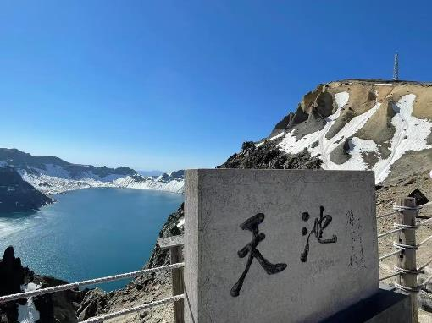**จากนั้นนำท่านสู่ บ่อน้ำแร่ฉางไป๋ซาน มีมากกว่า 10 แห่งบ่อน้ำแร่พุ่งทะยานสู่ท้องฟ้าเปรียบเสมือนน้ำพุดนตรี อุณหภูมิในแต่ละบ่อจะมีองศา ที่ต่างกันและน้ำที่พุ่งขึ้นมาจากบ่อมีลักษณะหลากหลายบางบ่อคล้าย ดอกบัว บาง บ่อเหมือนมังกร บางบ่อเสมือนหงส์ ฯลฯโดยเฉพาะบ่อที่ใหญ่ที่สุด มีอุณหภูมิสูงที่สุด ชาวบ้านขนานนามว่า "สุดยอดหัวใจแห่งน้ำแร่ฉางไปซานเบอร์ 1" ที่มีความร้อนสูงสุด มีคูณประโยชน์ในการรักษาโรคต่างๆ**

**นำท่านเดินทางสู่ เมืองฉางชุน (ใช้ระยะเวลาในการเดินทางประมาณ 3 ชั่วโมง) เป็นเมืองหลวงและเมืองที่ใหญ่ที่สุดในมณฑลจี๋หลิน สาธารณรัฐประชาชนจีน ตั้งอยู่ใจกลางที่ราบซงเหลียวทางตะวันออกเฉียงเหนือของจีนแผ่นดินใหญ่ ฉางชุนมีฐานะเป็นนครระดับจังหวัด เป็นหนึ่งในเมืองใหญ่ในภาคตะวันออกเฉียงเหนือของจีนร่วมกับเสิ่นหยาง ต้าเหลียน และฮาร์บิน**

**เย็น รับประทานอาหารเย็น ณ ภัตตาคารอาหารพื้นเมือง**

**ที่พัก HOLIDAY INN EXPRESS HOTEL ระดับ 4 ดาวมาตรฐานของจีน หรือเทียบเท่า**

**วันที่ห้า เมืองฉางชุน – ผ่านชมคณะกรรมการปกครองแมนจู – ชมด้านนอกจัตุรัสพระราชวังธรณีวิทยา -**

**ห้างเจ้อโหยวชาน (ZHEYOUSHAN) – เมืองฮาร์บิน**

**เช้า บริการอาหารเช้า ณ ห้องอาหารของโรงแรม**

**นำท่าน** **ผ่านชมคณะกรรมการปกครองแมนจู เป็นแปดสถาบันปกครองหลักของแมนจูเรียปลอม ในปีพ. ศ. 2475 จักรพรรดิองค์สุดท้ายอ้ายชินเจ๋อหลัวผู่อี๋ได้เปลี่ยนเมืองฉางชุนให้เป็นเมืองซินจิง ซึ่งเป็นเมืองหลวงของแมนจูเรียปลอมและก่อตั้งสภาแห่งรัฐปลอมแมนจูเรียและแปดกระทรวงในซินจิงเรียกรวมกันว่า "แปดกระทรวงใหญ่”**

**และนำท่านชมด้านนอกของ จัตุรัสวัฒนธรรม หรือ "จัตุรัสพระราชวังธรณีวิทยา" อยู่ทางตะวันตกเฉียงใต้ของจัตุรัสประชาชนในเมืองฉางชุนมณฑลจี๋หลิน พระราชวังธรณีวิทยาที่อยู่ติดกันทางทิศเหนือ มีรูปสี่เหลี่ยมผืนผ้าโดยรวมครอบคลุมพื้นที่ทั้งหมด 15.82 เฮกตาร์เป็นจัตุรัสพักผ่อนในเมืองที่ใหญ่ที่สุดในเมืองฉางชุน หลังจากสถาปนาประเทศ จัตุรัสได้เปลี่ยนชื่อเป็น "จัตุรัสพระราชวังธรณีวิทยา" ในช่วงต้นปี 1996 รัฐบาลเมืองฉางชุนได้ปรับปรุงจัตุรัสและเสร็จสมบูรณ์ในเดือนสิงหาคมของปีเดียวกัน หลังจากสร้างเสร็จได้เปลี่ยนชื่อเป็น "จัตุรัสวัฒนธรรม"**

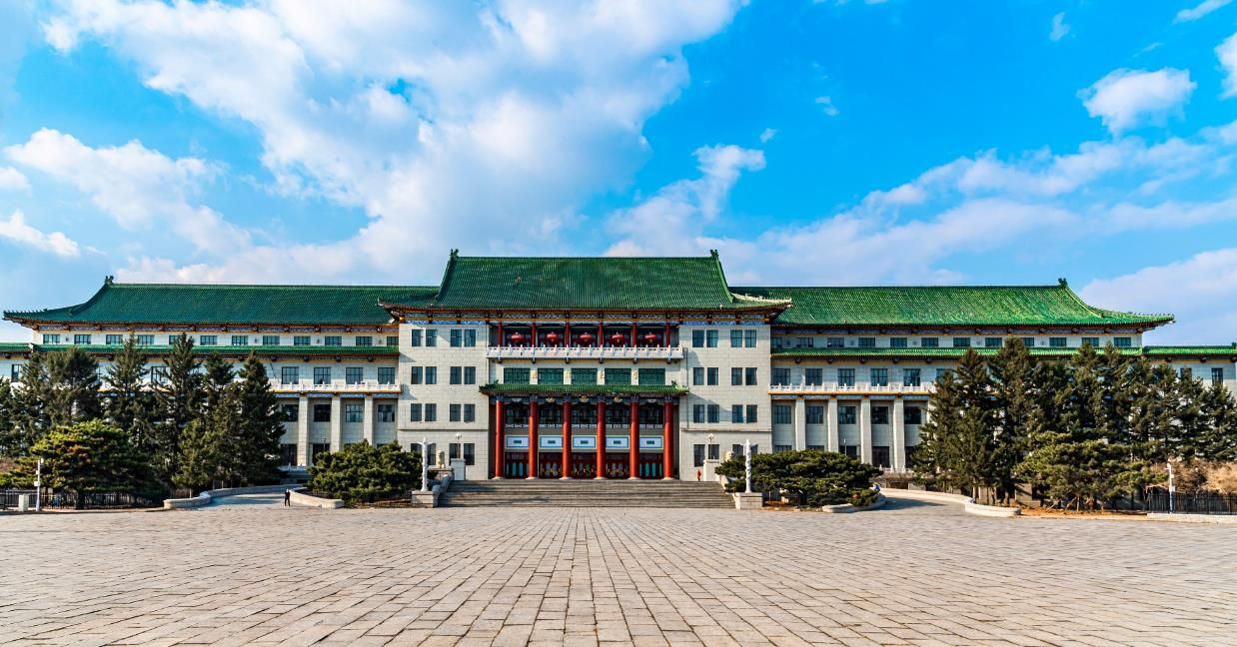

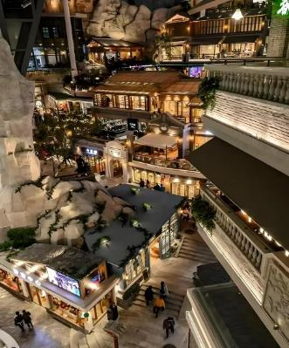**กลางวัน บริการอาหารกลางวัน ณ ภัตตาคารอาหารพื้นเมือง**

**นำท่านช้อปปิ้ง ห้างเจ้อโหยวชาน (ZHEYOUSHAN) เป็นจุดเช็คอิน เป็นคอมเพล็กซ์การท่องเที่ยวเชิงวัฒนธรรมในย่านธุรกิจถนนหงฉี เมืองฉางชุน เปิดให้บริการอย่างเป็นทางการเมื่อวันที่ 1 ตุลาคม 2562**

**จากนั้นนำท่านเดินทางสู่ เมืองฮาร์บิน (ใช้ระยะเวลาในการเดินทางประมาณ 3 ชั่วโมง)**

**เย็น รับประทานอาหารเย็น ณ ภัตตาคารอาหารพื้นเมือง**

**ที่พัก HOLIDAY INN EXPRESS HOTEL ระดับ 4 ดาวมาตรฐานของจีน หรือเทียบเท่า**

**วันที่หก ตุ๊กตาหิมะยักษ์ – ถนนคนเดินเหล่าต้าหวาย – ด้านนอกของหอคอยมังกร – ท่าอากาศยานนานา**

**ชาติฮาร์บิน ไทปิง ประเทศจีน – ท่าอากาศยานนานาชาติสุวรรณภูมิ ประเทศไทย**

**เช้า บริการอาหารเช้า ณ ห้องอาหารของโรงแรม**

**ไฮไลท์ในช่วงฤดูหนาวของที่นี่คือ การได้มา ถ่ายรูปกับตุ๊กตาหิมะยักษ์ ที่มีความสูงถึง 18 เมตร อันเป็นสัญลั กษณ์ประจำฤดูกาลที่หลายคนรู้จักกันดี และเป็นตัวทำให้บรรยากาศของฤดูหนาวเต็มไปด้วยความเบิกบานใจ (หมายเหตุ: หากสภาพอากาศยังไม่เอื้ออำนวย ไม่มีการจัดแสดงตุ๊กตาหิมะ ทางบริษัทฯขอสงวนสิทธิ์ไม่นำท่านไป และไม่มีไม่มีโปรแกรมทดแทน)**

**นำท่านชม ด้านนอกของหอคอยมังกร เป็นหอที่สร้างจากเหล็กกล้า มีความสูง 336 เมตร เดิมถูกสร้างขึ้นเพื่อเป็นหอกระจายสัญญาณวิทยุและโทรทัศน์ของมณฑลเฮยหลงเจียง แต่ปัจจุบันได้กลายเป็นจุดชมวิวที่เปิดให้นักท่องเที่ยวสามารถขึ้นไปชมวิวทิวทัศน์ที่สวยงามของเมืองฮาร์บินทั้งในยามกลางวันและกลางคืนได้ (ราคาทัวร์ไม่รวมค่าขึ้นหอคอย)**

**กลางวัน บริการอาหารกลางวัน ณ ภัตตาคารอาหารพื้นเมือง**

**อิสระช้อปปิ้ง ถนนคนเดินเหล่าต้าว่าย เป็นถนนคนเดินทีมีขายสินค้าเกี่ยวกับของฝากของที่ระลึก ของเล่นสไตล์รัสเซีย เช่น ตุณกตาแม่ลูกดก เป็นต้น มีมุมให้ได้ถ่ายรูปเช็คอินและซื้อของทานเล่นอีกด้วย**

**ได้เวลาอันสมควรนำท่านออกเดินทางสู่ ท่าอากาศยานนานาชาติฮาร์บิน ไทปิง เพื่อบินภายในสู่เมืองเซินเจิ้น**

**18.10 น. เดินทางสู่ ท่าอากาศยานนานาชาติสุวรรณภูมิ ประเทศไทย โดยสายการบิน 9 AIR (AQ) เที่ยวบินที่ AQ1225**

**นำท่านแวะเมืองหยางโจว (Yangzhou Taizhou International Airport : YTY) เพื่อผ่านพิธีการตรวจคนเข้าเมือง ประมาณ 1 - 2 ชั่วโมง จากนั้นนำท่านเดินทางต่อสู่ท่าอากาศยานนานชาติสุวรรณภูมิ**

**03.35+1 น. เดินทางถึง ท่าอากาศยานนานาชาติสุวรรณภูมิ กรุงเทพฯ โดยสวัสดิภาพ พร้อมความประทับใจ (วันที่เจ็ดของทัวร์)**

**\*\*\*\*\*\*\*\*\*\*\*\*\*\*\*\*\*\*\*\*\*\*\*\*\*\*\*\*\*\*\*\*\*\*\*\*\*\*\*\*\*\*\*\*\*\*\*\*\*\*\*\*\*\*\*\*\*\*\*\*\*\*\*\*\*\*\*\*\*\*\*\*\*\*\*\*\*\*\*\***

